BỆNH VIỆN NHI TỈNH GIA LAI CỘNG HOÀ XÃ HỘI CHỦ NGHĨA VIỆT NAM
ĐƠN VỊ THÔNG TIN THUỐC Độc lập – Tự do – Hạnh phúc

Gia lai, ngày tháng năm 2020

DANH MỤC THUỐC
NHÌN GIỐNG NHAU, ĐỌC GIỐNG NHAU (LASA)

Để tránh nhầm lẫn trong quá trình cấp phát,kê đơn thuốc có tên hoạt chất, biệt dược tương tự nhau. Khoa Dược thông báo đến các khoa phòng danh mục thuốc nhìn giống nhau, đọc giống nhau (LASA – look alike sound alike) dựa theo kết quả đấu thầu thuốc năm 2019- 2020
Để giảm thiếu sai sót gây ra thuốc LASA cần được:
- Kiểm tra cẩn thận trước khi thực hiện y lệnh cho bệnh nhân (tiêm, truyền, phát thuốc cho bệnh nhân)
- Sắp xếp xa nhau (không để cạnh nhau) tại các tủ thuốc trực
- Ghi y lệnh rõ ràng trong hồ sơ bệnh án tránh nhầm lẫn
I. Danh mục thuốc nhìn giống nhau
Gentamicin  Gentamycin sulfat 80mg/2ml |  | Furosemid  20mg/2ml | Vitamin K1  Phytomenadion 10mg/1ml
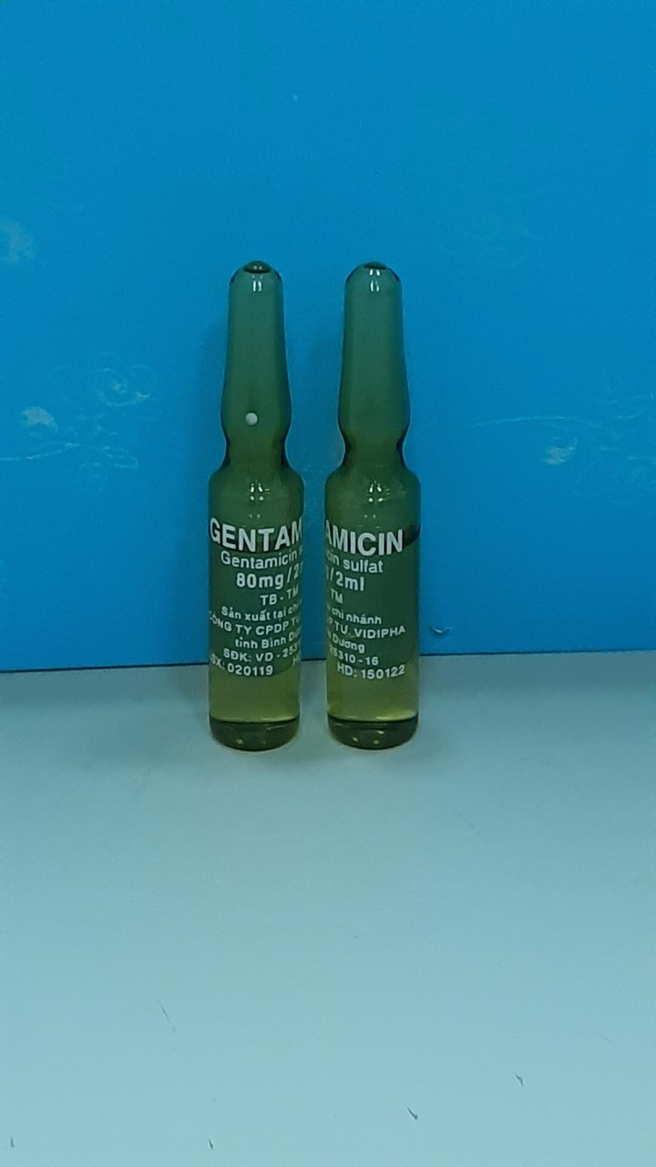 |  | 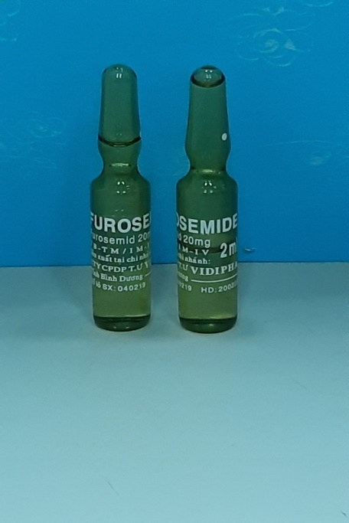 | 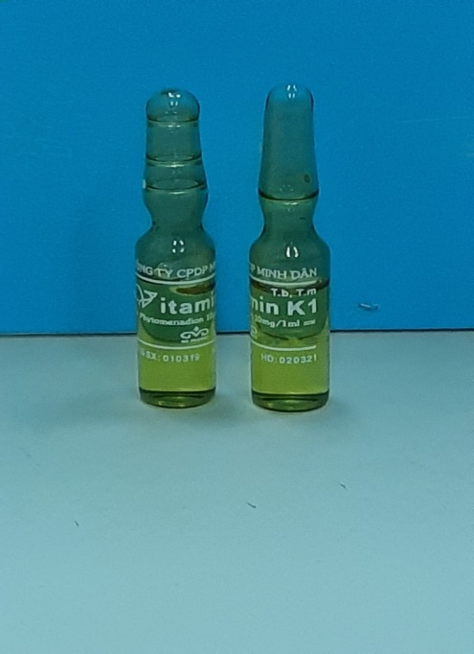
Atropin sulfat  Atropin sulfat 0,25mg/ ml | Chemacin  Amikacin 500mg/2ml |  |  | Dimedrol  Diphenhydramin10mg/ml
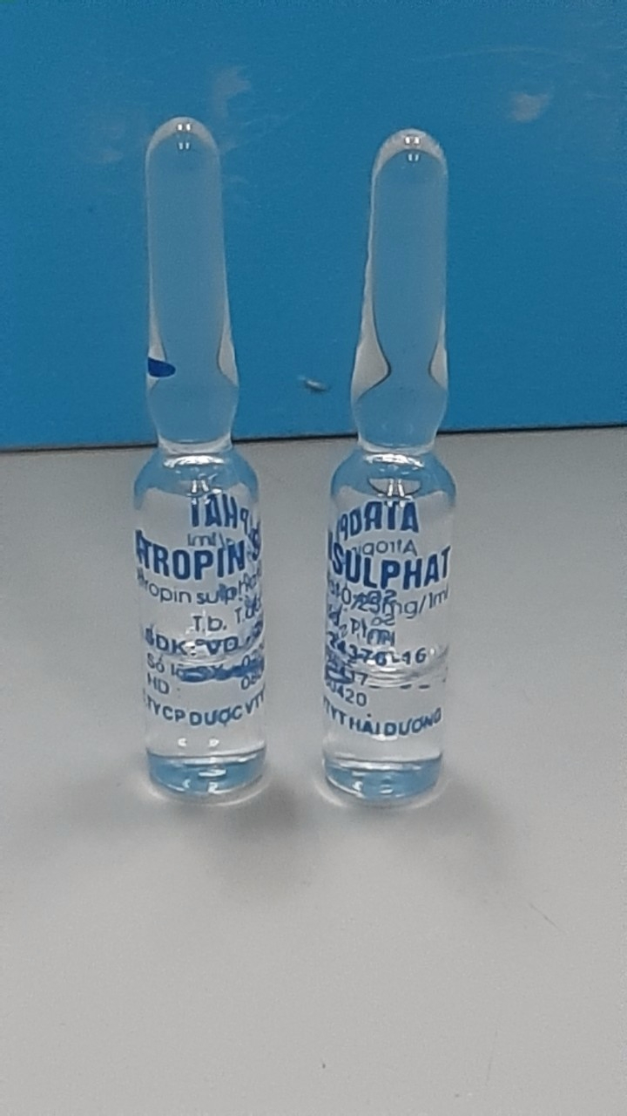 | 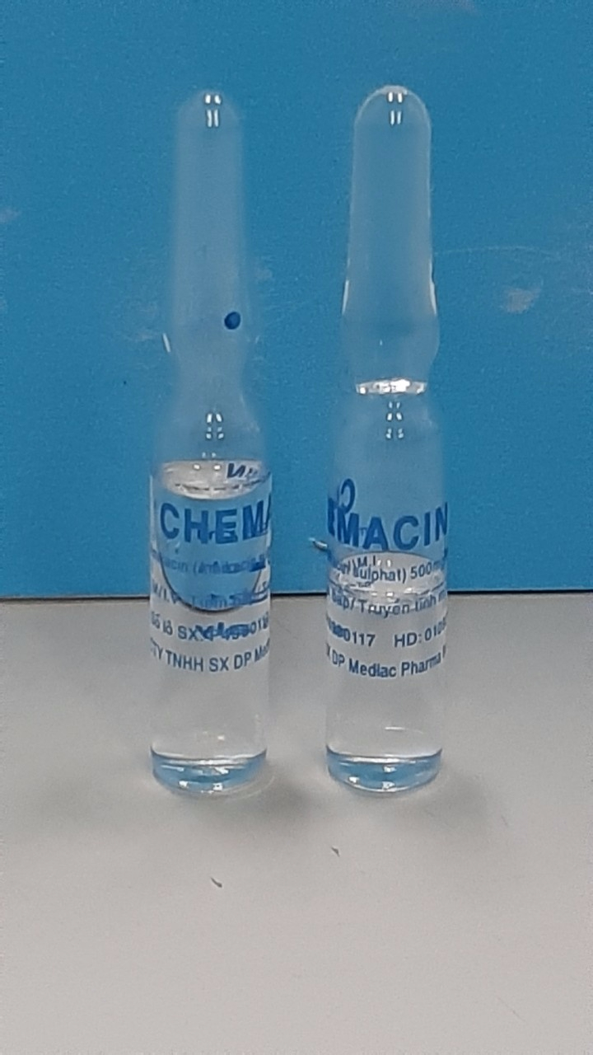 |  |  | 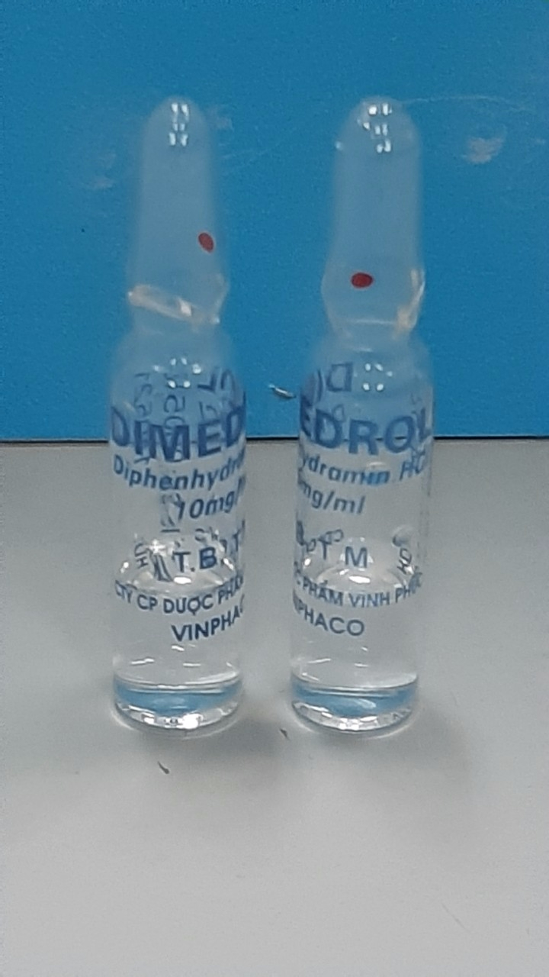

Bivibact  Ethamsylat 250mg | Lidocain  Lidocain hydroclorid 40mg/2ml | Dexamethason  Dexamethason 3.3mg/1ml | Calci clorid  (Calci clorid dyhydrate 500mg)
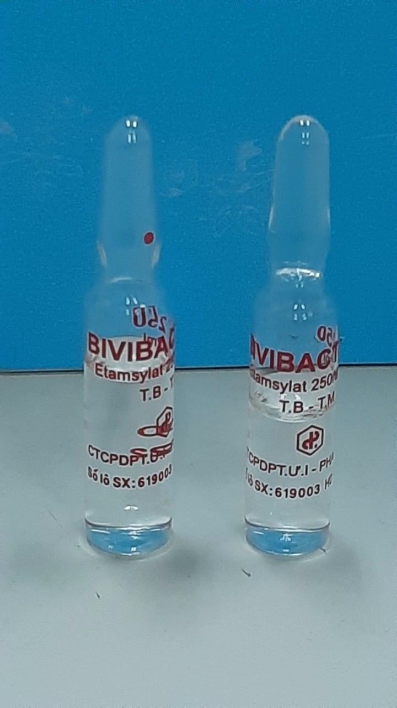 | 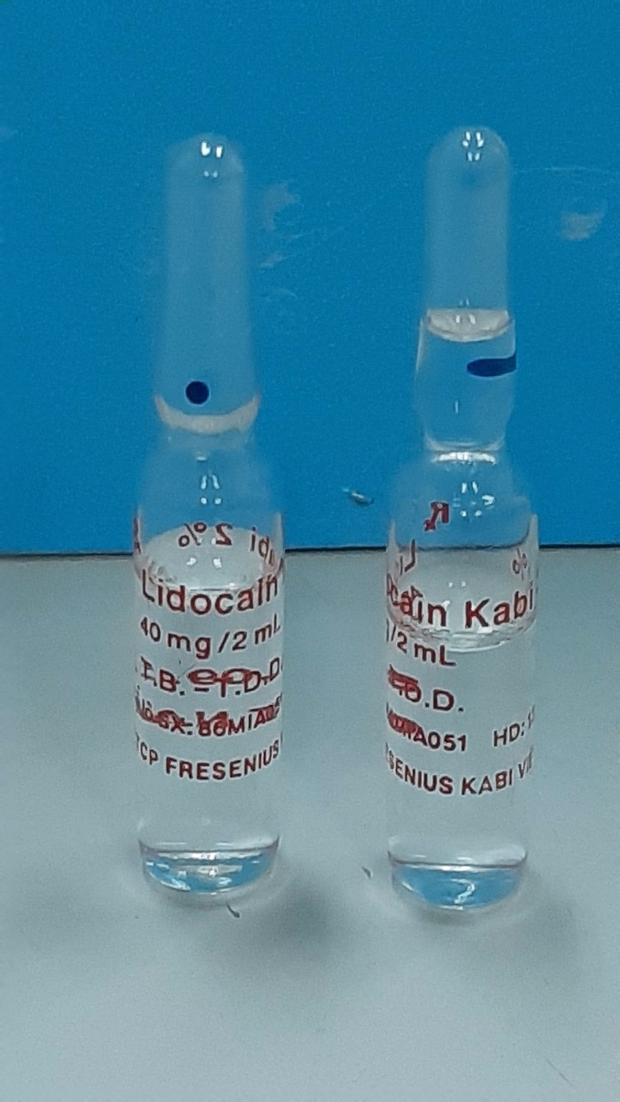 | 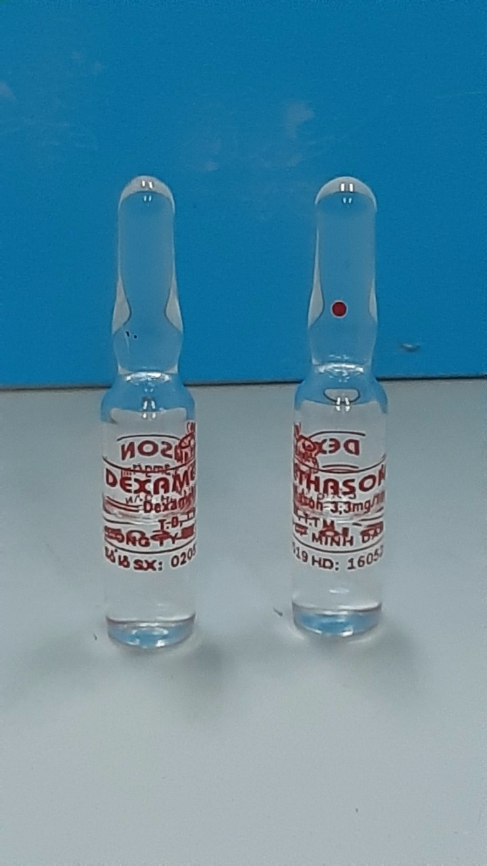 | 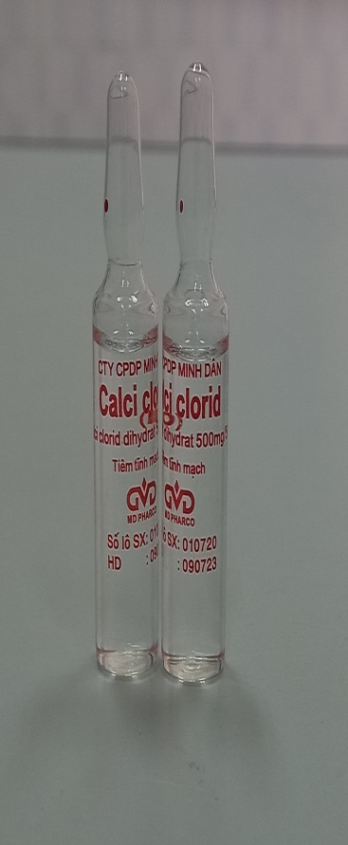

Adrenalin  Epinephrin 1mg/ml |  |  | Morphin  Morphin hydroclorid 10mg/ml
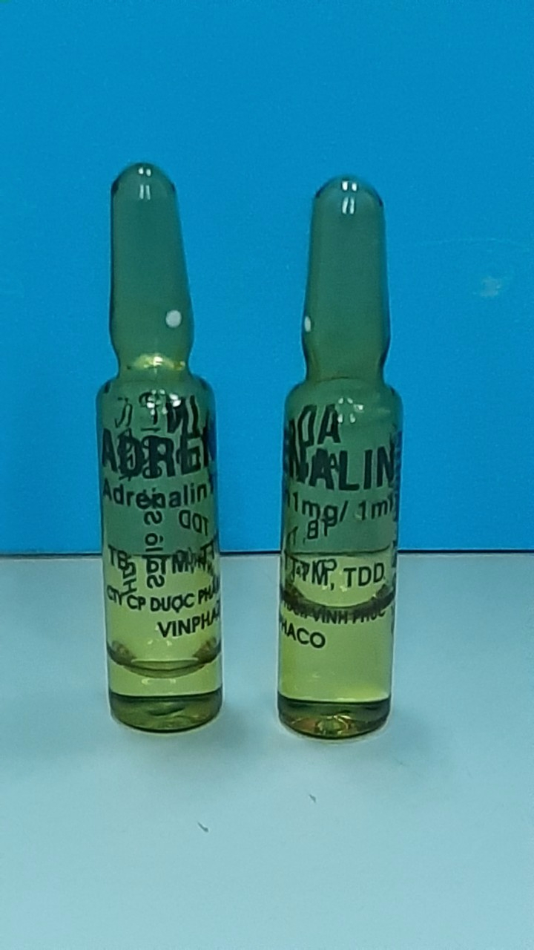 |  |  | 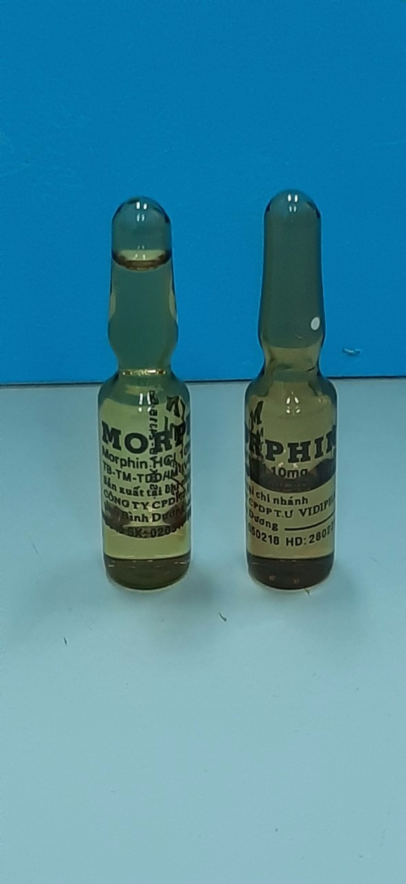
Vinphyton  Phytomenadion 1mg/ml (vitamin K1) | Metoran  Metoclopramid hydroclorid 10mg/2ml |  |  | Paparin  (Papaverin hydroclorid 40mg)
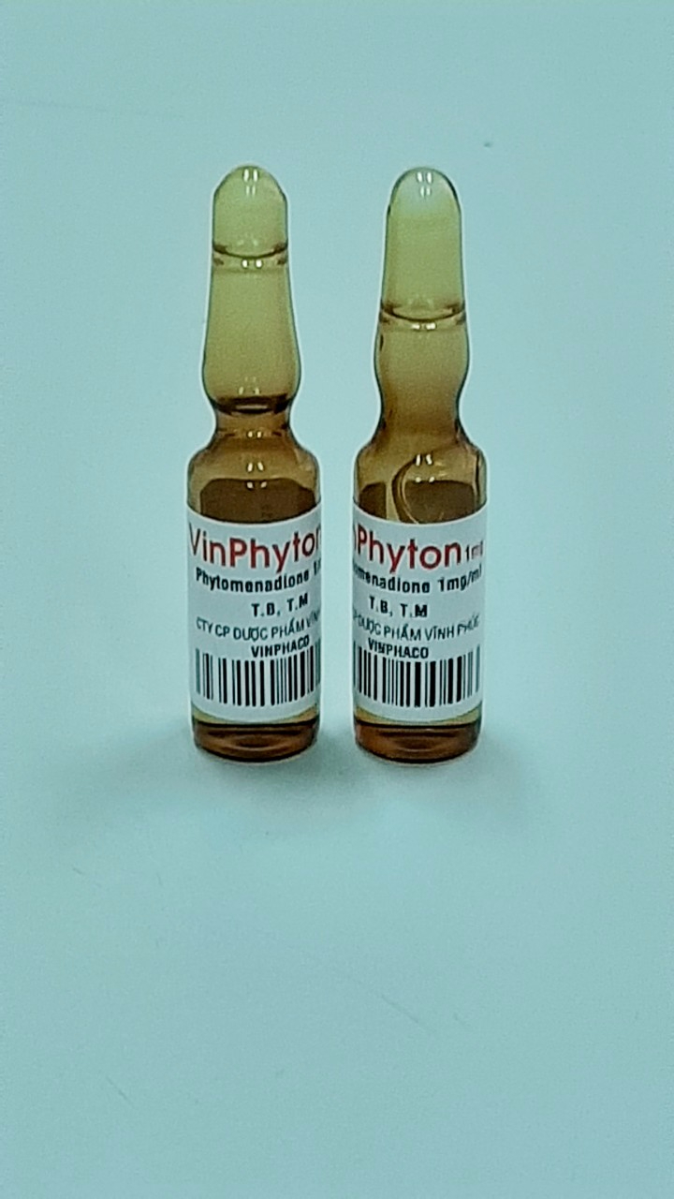 | 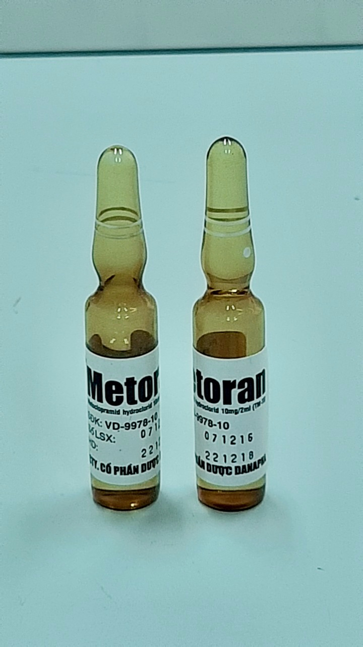 |  |  | 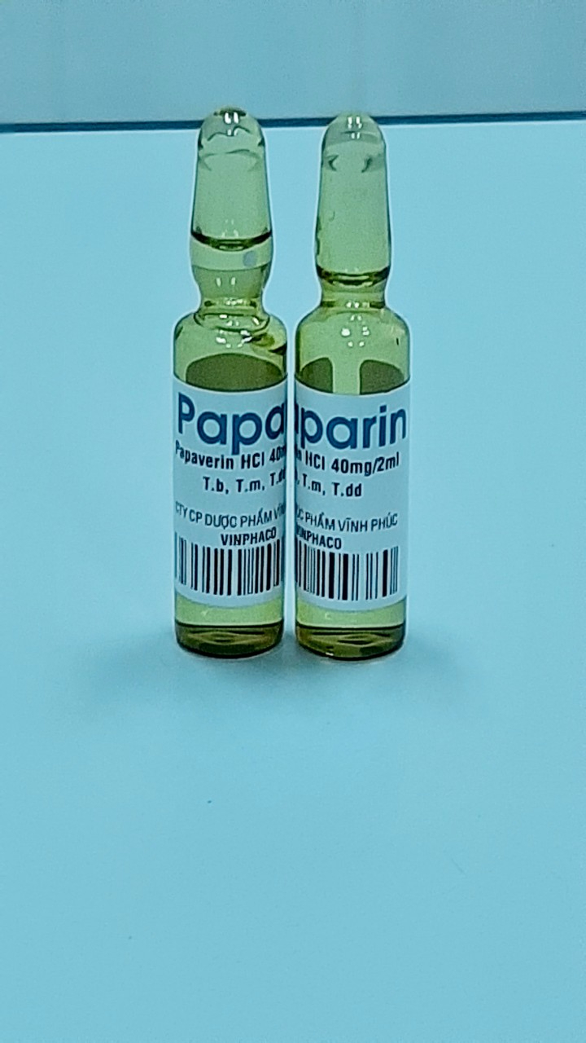
Meropenem Kabi 1g |  | Meropenem Kabi 500mg |  | Bironem 1g
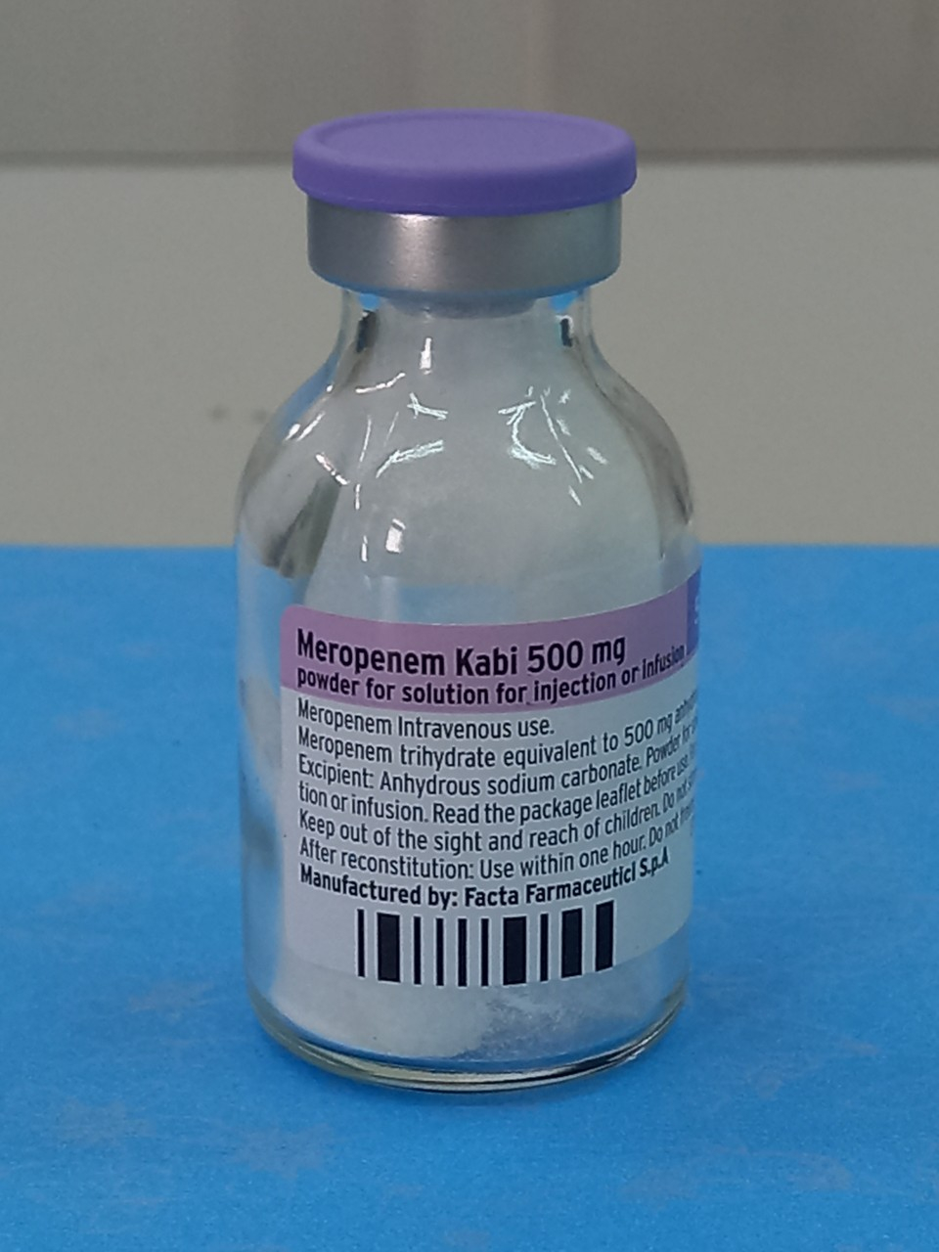 |  | 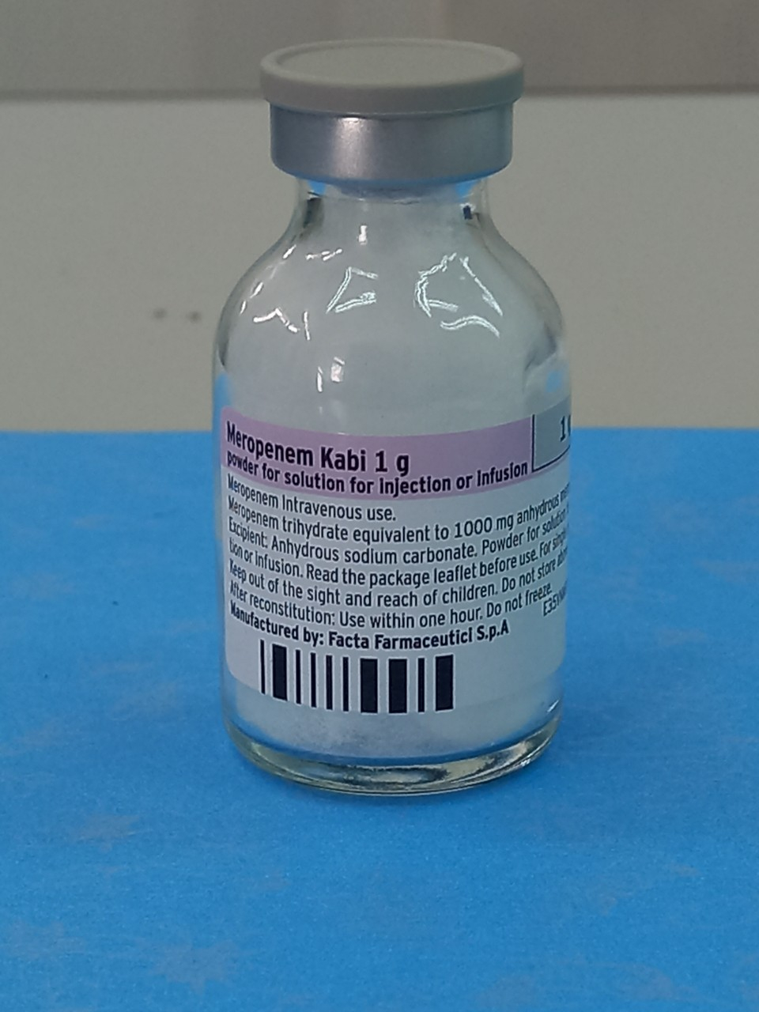 |  | 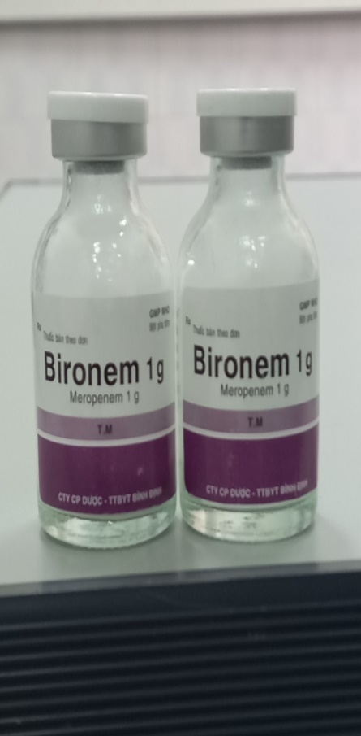

Vicimadol  Cefamandol 1g | Ceftizoxim  Ceftizoxim 1g
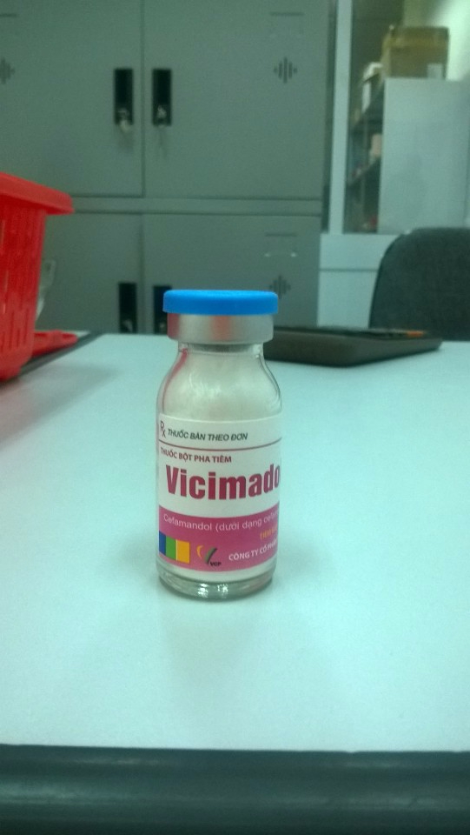 | 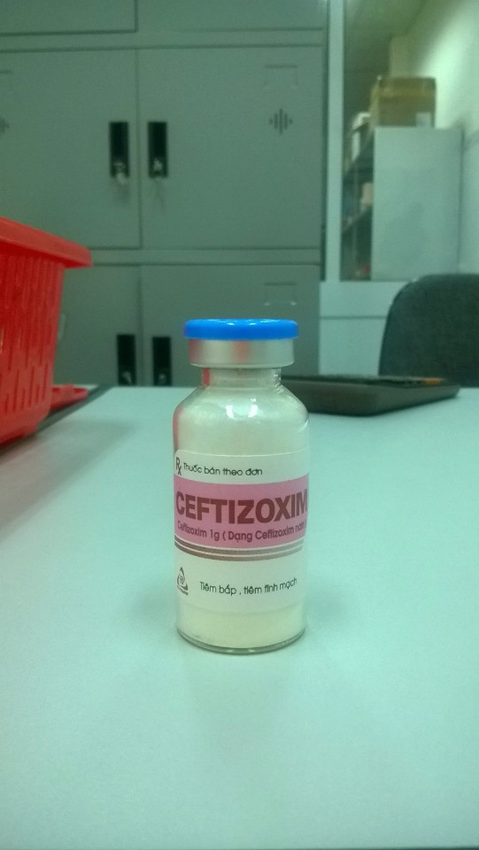

 |  | GLUCOSE 5% 500ml |  | GLUCOSE 10% 500ml |  |  |  |  | GLUCOSE 10% 250ml
 |  | 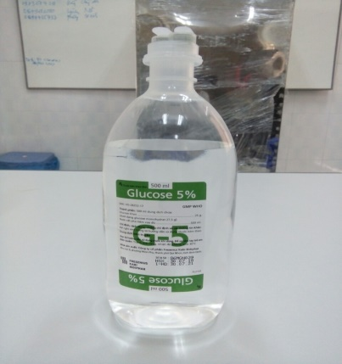 |  | 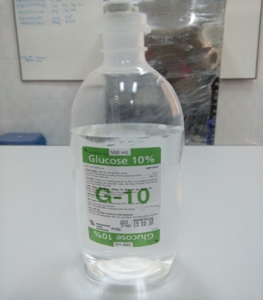 |  |  |  |  | 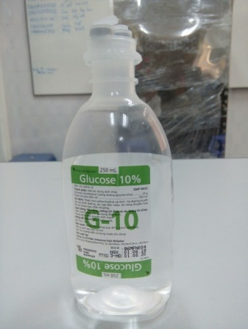
 |  | Ringer Lactate 500ml |  |  |  |  |  | GLUCOSE 30% 500ml
 |  | 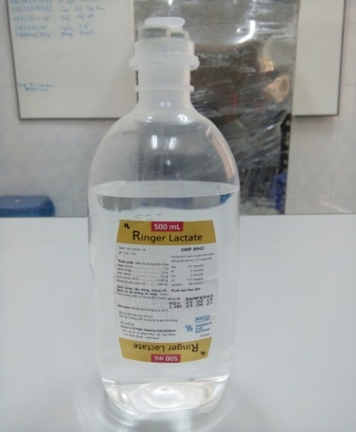 |  |  |  |  |  | 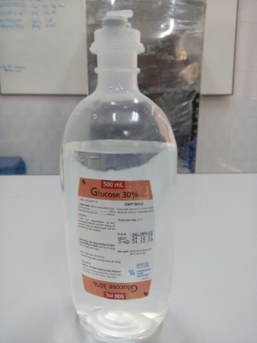
 |  | Natri Clorid 10% 250ml |  |  |  |  | GLUCOSE 10% 250ml
 |  | 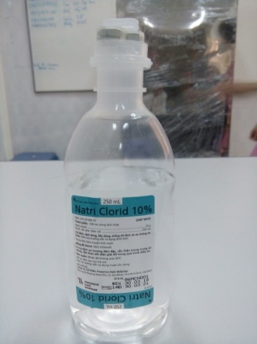
 |  | NATRI CLORID 0.9% |  |  |  |  | NATRI CLORID 3%
 |  | 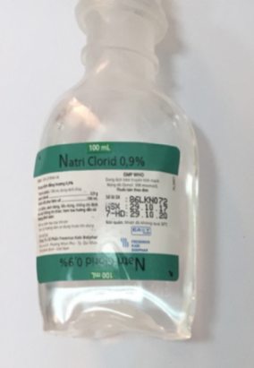 |  |  |  |  | 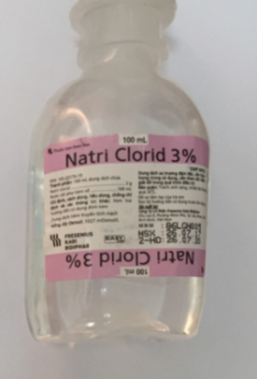
 |  | KIDMIN |  |  |  |  | AMINOLEBAN
 |  | 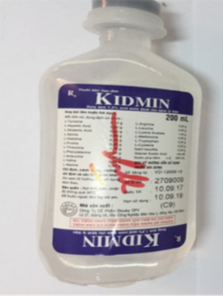 |  |  |  |  | 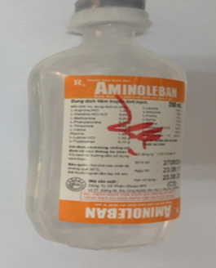
 | NATRIBICARBONAT 1.4% |  |  |  |  | SODIUM BICARBONATE 4.2%
 | 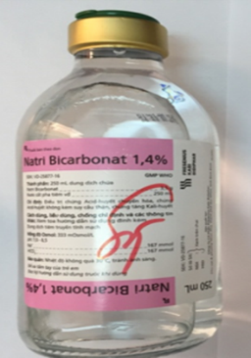 |  |  |  |  | 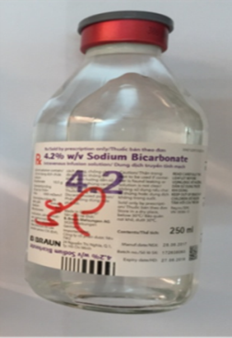
NOVAHEXIN  (Bromhexin 4mg) | A.T Canmax 500  (Calcium lactate pentahydrate 500mg)
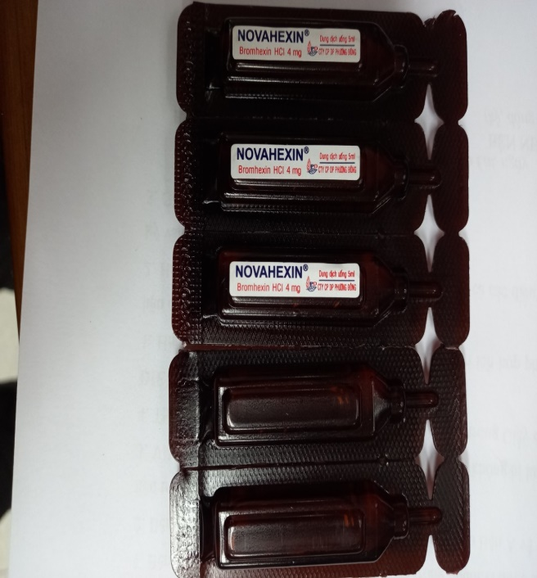 | 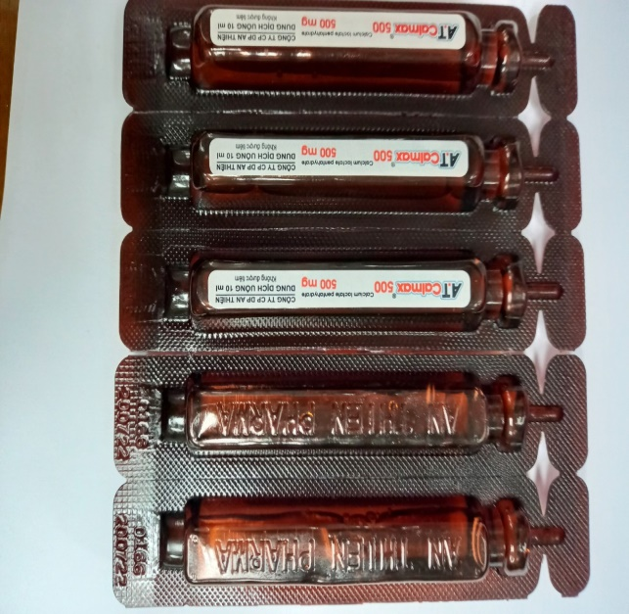

CAPTOPRIL 25mg | Methyl Prednisolon 4mg | Katrypsin  (Alphachymotrypsin 4200UI)
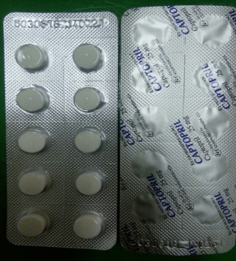 | 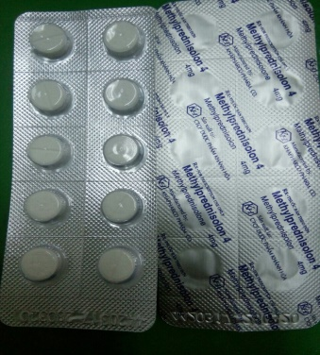 | 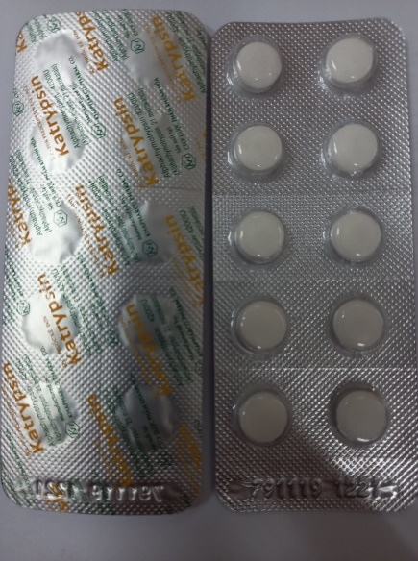

 |  |  | Viprolox 500  (Ciprofloxacin 500mg |  | Clipoxid 300  (Calci lactat pentahydrat 300mg)
 |  |  | 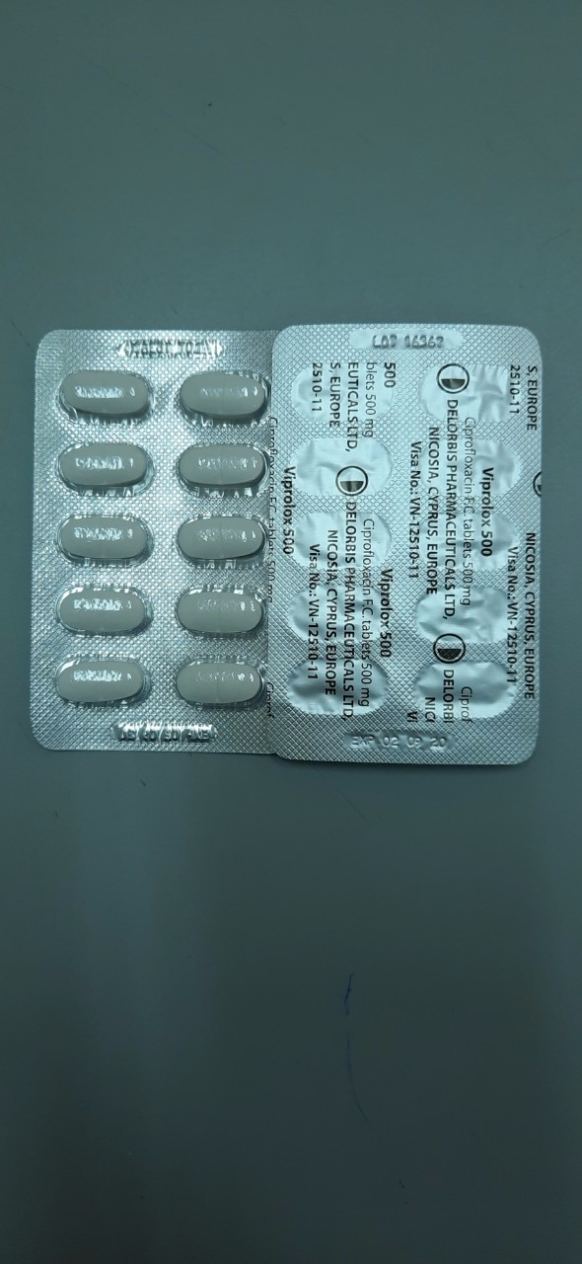 |  | 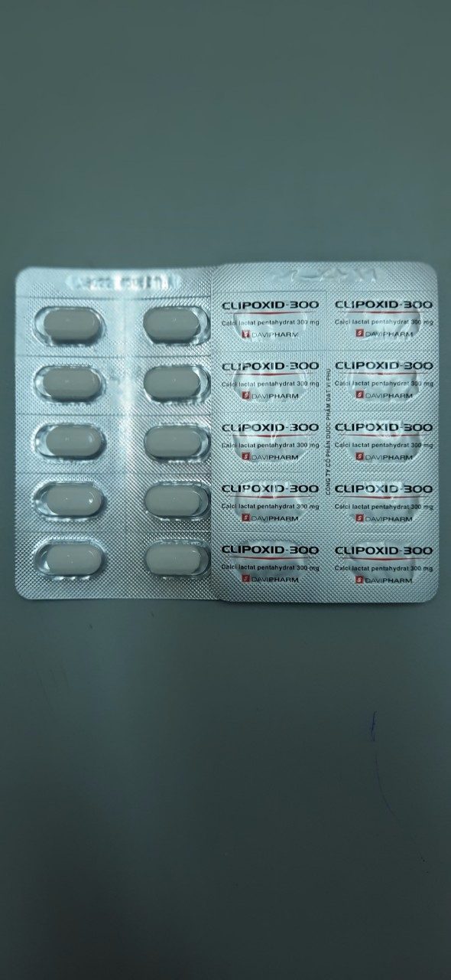
 |  |  | Alverin  (Alverin Citrat 40mg) |  | Domperidon  (Domperidon 10mg)
 |  |  | 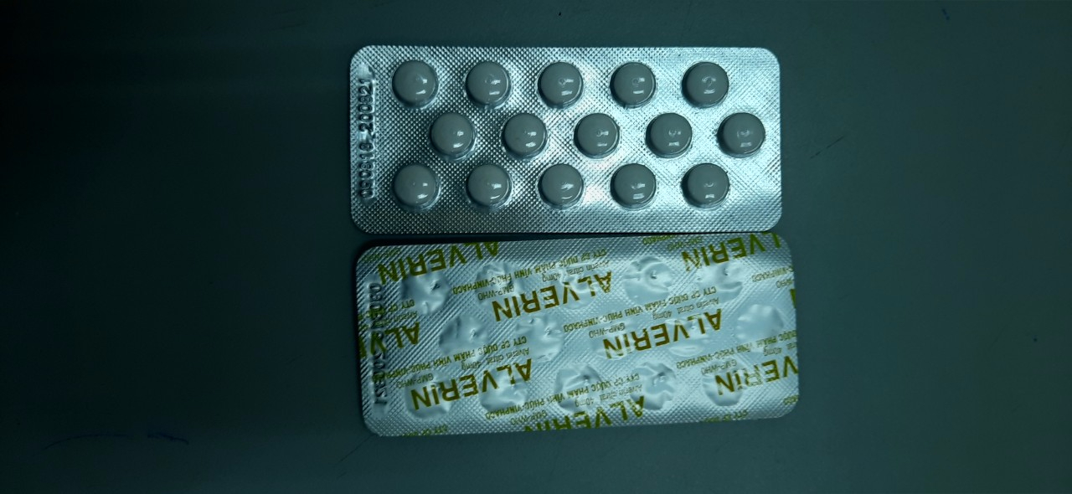 |  | 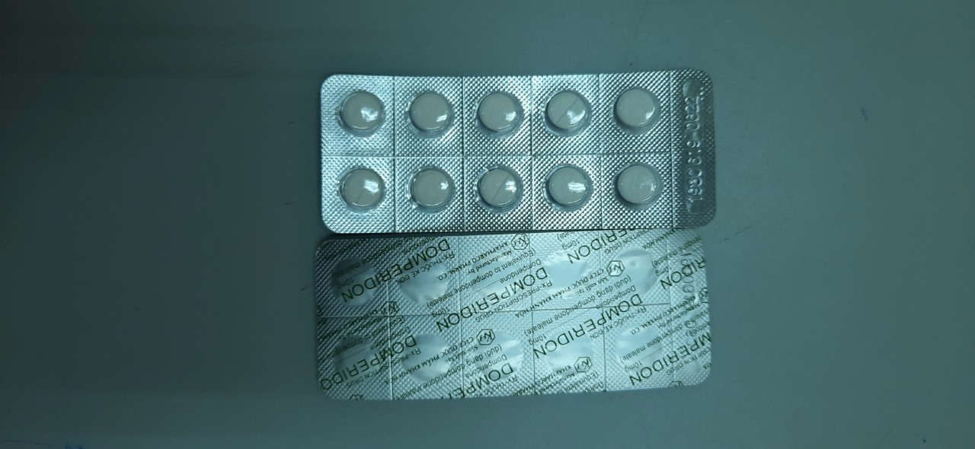

II. Danh mục thuốc đọc giống nhau.
STT | Tên thuốc | Tên thuốc
1 | Hapacol 250mg | Hapacol 150mg
2 | Furocap 250mg | Furocap 500mg
3 | Paracetamol Kabi 1000 | Paracetamol Kabi AD
4 | Encorate 200mg | Enterpass
5 | Paracetam (Piracetam) | Paratriam (N-Acetylcystein)
6 | Vinphyton (vitaminK1) | Vinphasson (Hydrocortison)
7 | Memorin 800mg (Piracetam) | Menison 16mg (Methyl prednisolon)
8 | Biragan 150mg (Viên đạn) | Biragan kis 325mg(gói)
9 | Meropenem kabi 500mg | Meropenem kabi 1g

NGƯỜI SOẠN KHOA DƯỢC T/M ĐƠN VỊ TTT TỔ TRƯỞNG

